- Преобразование чисел, полученных при измерении. 7 класс
Цели:
Коррекционно-образовательная:
Закрепление навыков учащихся в преобразовании чисел, полученных при измерении.
Коррекционно-развивающая:
Коррекция логического мышления, устной математической речи на основе упражнений.
Коррекционно-воспитательная:
Воспитывать дружеские взаимоотношения через работу в парах, группах; прививать любовь к природе, к предмету математики.
Здоровьесберегающая:
Профилактика утомления, нарушения осанки в ходе проведения гимнастики.

Ход урока:
- Орг. момент. Психологический настрой.
- Упражнения на внимание. «Нос. Уши. Глаза»
- Упражнения на коррекцию логического мышления.

Какая из фигур лишняя? Почему? Докажите.
- Проверка домашнего задания.
Какая запись верна?
6 дм 2см =62см 6 дм 2 см=602 см
30 т 1 ц =301 ц 30 т 1 ц =3001 ц
8 р. 5 к.=805 к. 8 р.5 к. =85 к.
5000 г =5 кг 5000 г =50 кг

3. Устный счет.
1) Решение устных задач.
Обратите внимание на доску (на доске дана запись)
Масса курицы – 1кг560км
Стоимость хлеба -11 т 50 к
Длина ткани – 3 р 70 см
Что вы заметили необычного? Почему? Объясните.

- Упражнения на слуховое восприятие
а) Пингвин пролетел сначала 3 км . а потом еще столько же.
Сколько пролетел пингвин (пингвины не летают.
б) В кармане 8 монет: 5 рублевых и 3 пятирублевых монет.
Сколько денег в кармане? (20 рублей).
в) Маша и Витя собрали по одному кг малины. Кто собрал больше?
2) В каждой строчке назвать числа в порядке возрастания.
а) для слабых а) 20 к.,3 р.,100 к.,81 р.
учащихся
б) для средних б) 14 кг, 200г ,3 ц,2 т.
учащихся
Определите: при измерении каких величин получены эти числа.

- Актуализация опорных знаний и представлений.
- Сопоставление двух данных (на слух)
1. Сравните два предложения:
а) Вася Петечкин измерил свой рост; он составляет 1 м 60 см.
б) Петя Васечкин имеет рост 160 см
Кто из мальчиков выше? Почему?
2. Мальчик хочет купить шоколад стоимостью 5 рублей 20 копеек. У него в кармане 520 копеек. Достаточно ли этих денег, чтобы купить шоколад?

3. В магазине на ценнике продавец написал стоимость книги 3216 копеек. Хватит ли 40 рублей, чтобы купить эту книгу?

- Сообщение темы и цели урока.
Физминутка.
- Закрепление.
А) Работа с учебником.
Стр.88 № 280, № 282(1).
Два задания из каждого номера учащиеся делают на доске и в тетрадях, остальные самостоятельно. Слабые учащиеся решают на доске и в тетрадях под контролем учителя. После решения каждого номера учащимся задается вопрос: «В каких мерах (более крупных или более мелких) вы выражали данные числа?».
№ 280

- Наибольшая глубина океана на Земле 11 022 м. Сколько это км и метров?
(Рисунок с изображением океана)

- Самая высокая горная вершина России гора Эльбрус, её высота 5 642 м. Выразите высоту горы Эльбрус в км и метрах. ( Рисунок с изображением гор)

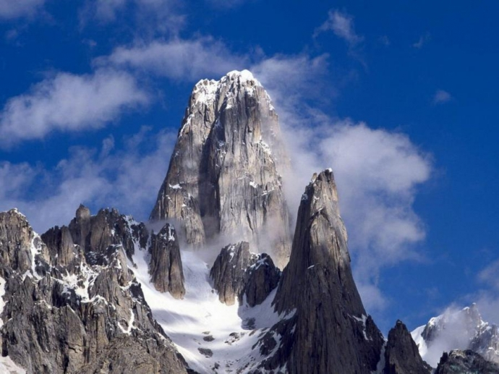

- Самец гориллы имеет массу 250 кг. Выразите массу гориллы в центнерах и килограммах. Рисунок гориллы. (Материал о гориллах)

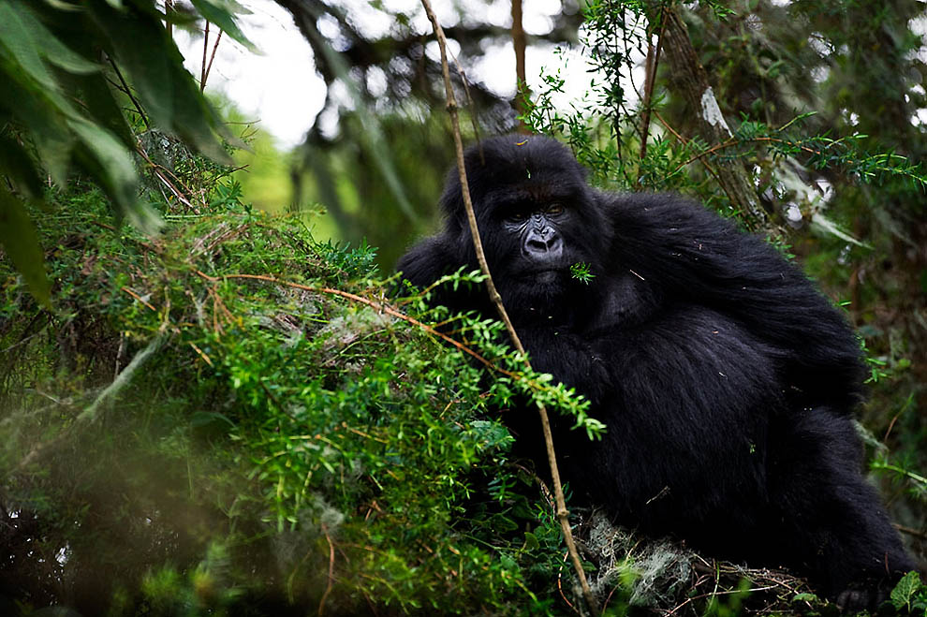
- Ёж может достигать в длину 44 см. Выразите длину ежа в дм и см. Рисунок ежа. (Материал о еже) 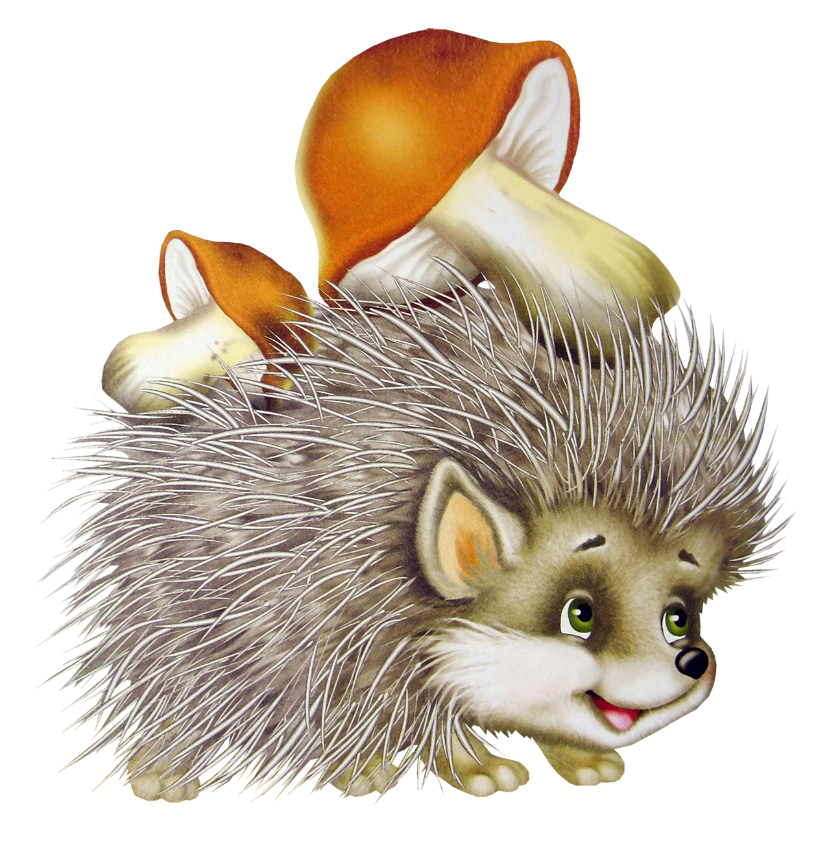

№ 282(1)
а) Длина гигантской акулы может достигать 20 м. Выразите длину акулы в см. А что вам известно про акулу? (дополнительный материал) Рисунок акулы.

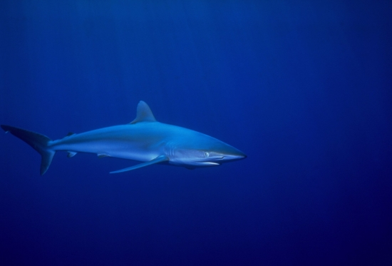

б) Глухарь имеет длину 86 см. Выразите длину глухаря в миллиметрах. Вдели ли вы глухаря? (Сообщение о глухарях) Рисунок глухаря.

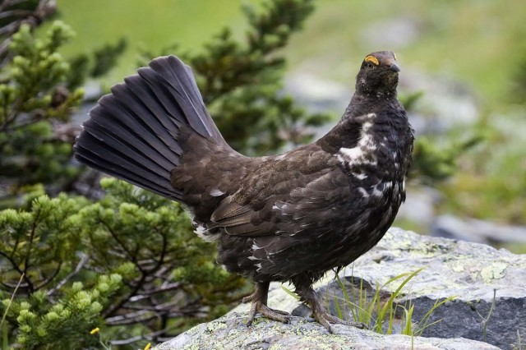

в) Крупный бобер имеет массу 32 кг. Выразите массу бобра в граммах. Видели бобров? У нас на реке Теша бобры в октябре месяце повалили несколько десятков деревьев. Они строители плотин. Рисунок бобров

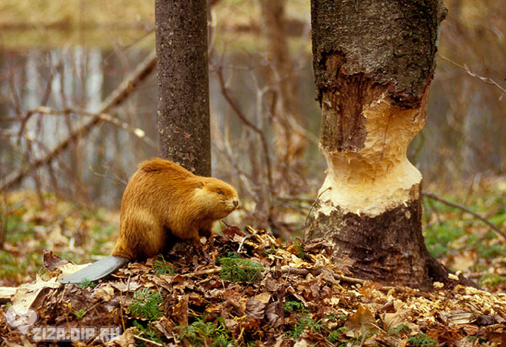

Б) Самостоятельная работа по карточкам.
Физминутка для глаз.

1. Выразите в более мелких мерах.
а) для сильных а) 7 р.6 к.=… к. б) 200 км=… м
учащихся 39 т 15 кг =…кг 3 р. =… к.
б) для слабых 18 км 4 м =…м 48 кг =… г
учащихся
2. Выразите в более крупных мерах.
Для сильных учащихся для слабых учащихся
72 мм = … см…мм 4000 к. =…р.
- 580 к. =…р. …к. 190 ц =…т
Проверка - взаимопроверка
Верны ли равенства? Почему? Задание тем, кто закончит работу.
- 7 р. 5 к. =750 к.
- 25 дм =2 м 5 дм
- 1236 г =12 кг 36 г
7. Домашнее задание. стр. 88 № 282(2, 3)
- Оценки за работу на уроке.

- Рефлексия.
Я доволен своей работай на уроке.
На уроке я работал неплохо.
На уроке мне было трудно.

